**BC/NW 2018 № 1 (32:7.1)**

**ИССЛЕДОВАНИЕ ВЛИЯНИЯ СОГЛАШЕНИЯ ОБ УРОВНЕ КАЧЕСТВА НА ВЫПОЛНЕНИЕ ЗАЯВОК ПОЛЬЗОВАТЕЛЕЙ НА ПРИМЕРЕ ТРЕХ РАЗНЫХ СИСТЕМ SERVICE DESK**

Осипов В.И.

Различные корпоративные системы регистрации заявок Service Desk (далее - SD) помогают выполнять запросы и заявки пользователей по ремонту ПК, прокладке сети, обслуживанию печатающих устройств. Эти системы используются в самых различных областях человеческой и промышленной деятельности: грузо и пассажироперевозки, телекоммуникации, медицина, экономика, тяжелая и легкая промышленность и т.д. Характерной тенденцией для сегодняшнего дня является увеличение количества работающего персонала в корпорациях, что ведет за собой и увеличение запросов, инцидентов и заявок. Все эти задачи необходимо оперативно выполнять, поскольку к примеру, простой какой-либо неисправной техники может привести к сбоям в производственных процессах и подорвать репутацию фирмы или привести к убыткам.

Для выполнения оперативной работы в каждой фирме где внедряется система регистрации заявок, вводится соглашение об уровне качества выполнения заявок (SLA) пользователей. Для каждой фирмы оно составляется индивидуально, чтобы обеспечить оптимальное соотношение время\качество при выполнении инцидентов, запросов или заявок.

Следует тщательно организовывать SLA поскольку неверно принятые правила могут ухудшить работу всей технической поддержки в целом и привести к более серьёзным последствиям, чем нанесение ущерба репутации.

В статье рассмотрены 3 системы регистрации заявок, каждая со своим SLA.

**Первая система (Service Desk Manage Engine +)**

Данная система разрабатывается американской корпорацией ZOHO основанной в штате Калифорния. Система очень популярна у информационных и медиа-корпораций, таких как: Vodafone, Dell, Disney, ABC, Honda, Xerox и пр.

**Вторая система (BMC REMEDY AR System)**

Remedy – клиент-серверная среда для построения приложений, разработанная американской корпорацией BMC Software. Ключевым компонентом системы является AR Server. Работа с ним осуществляется с использованием специального API. Эта системы сопровождалась сторонней организацией на предприятии.

**Третья система (ITM)**

Система собственного производства компании, в которой применялись предыдущие два сервис деска. Имеет основной функционал, но позволят модернизировать себя в зависимости от требований компании.

**Анализ используемых систем Service Desk и их эффективности**

Каждая из трех представленных систем SD эксплуатировалась на предприятии не менее одного года. За этот период была набрана достаточно большая база заявок и статистика их выполнения. Все необходимые функции, которые были нужны для нормального функционирования технической поддержки предприятия присутствовали во всех трех системах, различия заключались в скорости работы и удобстве интерфейса. Анализ функций систем приведен в Таблице 1.1.

Таблица 1.1

Анализ функций систем

|  |  |  |  |  |
| --- | --- | --- | --- | --- |
| № | Система  Функции | Manage Engine Service desk+ | BMC REMEDY AR System | ITM |
| 1 | Тип сервер-клиент | + | + | + |
| 2 | Страница авторизации | + | + | + |
| 3 | Понятный вывод списка заявок | + | - | + |
| 4 | Возможность быстрого создания отчёта по отделам | + | - | + |
| 5 | Быстрая загрузка страниц | + | - | + |
| 6 | Просмотр графиков эффективности | - | - | + |
| 7 | Удобство интерфейса | + | - | + |
| 8 | Легкость освоения | - | - | + |
| 9 | Раздел для занесения документов | + | - | - |
| 10 | Бесплатная лицензия | - | - | + |
| 11 | Возможность правки заявок | + | - | + |
| 12 | Комментарии | + | + | + |
| 13 | Подключение к Active Directory | + | - | + |
|  | Общее количество плюсов | 10 | 3 | 12 |

Некоторые функции, указанные в таблице, оценивались с помощью опросов операторов и работников службы технической поддержки.

Далее подробно расписан список функций из таблицы и объяснены причины, почему предпочтение было отдано той или иной системе:

* 1.) Тип клиент - сервер – данной функцией обладала каждая из трех систем, он позволяла избавиться от установки лишнего ПО на ПК оператора и технических специалистов позволяя наладить работу достаточно оперативно;
* 2.) Страница авторизации – страница с помощью которой оператор мог авторизоваться в системе и начать свою работу. Этим свойством обладали так же все три системы;
* 3.) Понятный вывод списка заявок – в списке заявок оператор видит все инциденты, созданные в системе, для этого он должен сразу находить нужную кнопку для вывода списка – данной особенностью обладали лишь две из трёх систем. В BMC REMEDY AR System нужно было выполнить очень длинную последовательность нажатий что бы добраться до списка инцидентов;
* 4.) Возможность быстрого создания отчетов по отделам – функция с помощью, которой оператор мог бы сделать выгрузку очереди заявок по отделам, например - начальнику отдела нужно что бы он знал насколько эффективно работают его сотрудники. Такой возможностью обладала только ITM в остальных же приходилось делать запрос администратору и ждать несколько часов, а то и дней;
* 5.) Быстрая загрузка страниц – данный параметр оценивался сугубо по восприятию оператора системы. У двух систем он был приблизительно одинаков, но у BMC он мог составлять несколько минут – что не приемлемо для работы технической поддержки;
* 6.) Просмотр графиков эффективности – позволяет просматривать графики выполненных заявок по отделам или специалистам. Таким свойством обладает только ITM, у двух других такой функционал отсутствовал;
* 7.) Удобство интерфейса – это параметр который определят насколько быстро и не запутавшись оператор или работник сможет завести, отредактировать или закрыть заявку в системе;
* 8.) Легкость освоения – показывает насколько быстро и легко новый сотрудник сможет освоить работу по выполнению и занесению заявок. В Manage Engine приходилось писать инструкцию для новых сотрудников с изображения и пояснениями, в BMS приходилось организовывать семинары и конференции привлекая работников сторонней организации для их проведения, а в ITM достаточно показать сотруднику две кнопки и поля куда необходимо вписывать текст;
* 9.) Раздел для занесения документов – раздел в котором содержались бы корпоративные документы и письма на организацию поставки оборудования и материалов для технической поддержки. Этой функцией обладала лишь Manage Engine, остальные системы не располагали данным функционалом;
* 10.) Бесплатная лицензия – за каждое проприетарное ПО как правило нудно платить и достаточно значительные суммы, ITM же – внутренняя разработка службы и не требует оплаты.
* 11.) Возможность правки заявок – оператор может допустить ошибку при заполнении и при необходимости исправить информацию в заявке. В BMC не было такой возможности и заявку приходилось дополнять комментариями, в остальных системах заявку можно было отредактировать;
* 12.) Комментарии – в каждой заявке оператор может оставить комментарий, отредактировать его, прикрепить фото или файл;
* 13.) Подключение к AD – возможность с помощью которой систему можно подключить к базе данных Active Directory и выполнять поиск пользователей для занесения их данных в заявку. BMC не располагала такой возможностью, поскольку находилась на удаленных серверах сторонней организации. Остальные системы без проблем подключались к базе.

Действующей SD на предприятии в данный момент является ITM. По оценкам операторов и специалистов она является наиболее удобной и функциональной в плане работы и отзывчивости.

**Применение SLA к Manage Engine Service desk+**

У версии соглашения об уровне оказания качества услуг было несколько участников таких как:

Пользователь – человек оставляющий заявку на обслуживание.

Оператор Сервис Деск – работник, принимающий заявки от пользователей и распределяющий их по отделам.

Исполнитель – специалист который непосредственно занимается заявкой и ее закрытием.

Делопроизводитель – регистрирует бумажные обрящения.

Так же были приоритеты, по которым требовалось выполнять и назначать заявку (Таблица 1.2).

Таблица 1.2

Таблица приоритетов

|  |  |  |
| --- | --- | --- |
| Приоритет | Контроль сроков назначения | Контроль сроков реакции и решения |
| Целевое время назначения, часы | Целевое время реакции, часы |
| Критичный (красный) | 0,1 | 0,5 |
| Высокий  (оранжевый) | 0,5 | 1 |
| Средний  (желтый) | 0,5 | 3 |
| Низкий  (серый) | 0,5 | 5 |

**Применение SLA к BMC REMEDY AR System**

В данном SLA было множество ролей и посредников (Таблица 1.3). Это соглашение разрабатывалось сторонней организацией, специализирующейся на таких работах:

Таблица 1.3

Роли и функции

| Роль  (Групповая роль) | Функции и ответственность |
| --- | --- |
| Пользователь | Сообщает:   * контактную информацию (табельный номер, номер удостоверения, телефон для связи, адрес помещения и номер кабинет и т.д.); * что, когда произошло, в какой системе/с каким оборудованием; * другую информацию, значимую для решения заявки; * продуктовую и операционную категорию при подаче заявки через портал; * информацию об отмене заявки, в случае потери актуальности и т.д.   Отвечает за:   * достоверность и полноту предоставляемой информации. |
| Супервизор Сервис Деск | Функции:   * следит за соблюдением Процесса регистрации и обработки заявок Операторами Сервис Деск; * обучает Операторов Сервис Деск; * оказывает помощь Операторам Сервис Деск в сложных случаях; * регистрирует свои действия в системе ИТСМ; * управляет загрузкой Операторов Сервис Деск; * формирует отчетность по работе Сервис Деск.   Отвечает за:   * осуществление непосредственного контроля работы Сервис Деск; * качество работы и доступность Операторов Сервис Деск; * качественную и своевременную регистрацию заявок; * правильную регистрацию действий персонала в системе ИТСМ, задействованного в Процессе. |

| Менеджер процесса | Функции:   * решение спорных вопросов взаимодействия между Исполнителями и Операторами Сервис Деска; * формирует управляющие документы по Процессу; * контролирует и работает над повышением эффективности Процесса; * формирует требования для разработки и получения отчетности; * является согласующим лицом в Процессе * выборочный контроль заявок в режиме ожидания и разбор при нарушении процесса с участниками процесса и руководителями:   Отвечает за:   * качество работы Сервис Деск в целом как услуги; * актуальность всей процессной и отчетной документации по работе Сервис Деск; * достоверность предоставляемой информации. |
| --- | --- |
| Исполнитель | Функции:   * просматривает очередь заявок, назначенных на Группу Исполнителей, в которую он входит, и назначает на себя заявки, не назначенные на других Исполнителей его группы в соответствии с правилами назначения внутри данной Группы; * просматривает очередь заявок, назначенных на него, контролирует свои заявки, находящиеся в статусе ожидания; * осуществляет диагностику, решение заявок; * регистрирует свои действия в системе ИТСМ; * вежливо взаимодействует с Пользователем в ходе выполнения работ по заявке; * сообщает актуальный статус заявки по запросу Операторов Сервис Деск; * оповещает Операторов Сервис Деск при неверной маршрутизации заявки; * запрашивает дополнительные ресурсы или инициирует создание связанных заявок, необходимых для разрешения своей заявки.   Отвечает за:   * своевременное назначение на себя заявок своей группы, не назначенных на других Исполнителей этой группы, в соответствии с правилами назначения внутри данной Группы; * полное и качественное решение назначенной на Исполнителя заявки в отведенные нормативные сроки; * корректное отражение проведенных действий в заявке; * своевременное оповещение Руководителя группы и диспетчера о нестандартных ситуациях; * своевременное изменение статуса заявки. |
| Делопроизводитель ИВК СИТ | Функции:   * сканирует обращения, поступившие в виде бумажных документов, направляет их диспетчерам для дальнейшей регистрации и обработки;   Отвечает за:   * своевременное направление диспетчерам сканов бумажных обращений. |
| Диспетчер (координатор) | Функции:   * просматривает очередь сообщений по заявкам, поступившим в виде бумажных документов, регистрирует такие обращения в Системе, назначает на Группы Исполнителей; * просматривает консоль заявок в Системе ИТСМ, назначенных на закрепленные за Диспетчером Группы Исполнителей, изменяет маршрут заявки в случае ошибочной маршрутизации; * назначает заявки на конкретных Исполнителей в соответствии с правилами, установленными для Групп Исполнителей для закрепленных за Диспетчером Групп Исполнителей; * изменяет статус заявок при необходимости; * взаимодействует с участниками в ходе выполнения процесса.   Отвечает за:   * своевременную и корректную регистрацию и маршрутизацию на Группы Исполнителей заявок, поступивших в виде бумажных документов; * своевременное и точное распределение заявок по Исполнителям по закрепленным за Диспетчером Группам Исполнителей в соответствии с правилами работы этих Групп; * верное отражение своих действий в системе ИТСМ. |
| Специалист Группы Контроля Качества | Функции:   * разбирает жалобы Пользователей по работе Службы информационных технологий и Сервис Деска; * взаимодействует с Пользователями в процессе разбора жалоб и выборочного контроля заявок; * контролирует и работает над повышением эффективности Процесса; * непосредственно проводит оценку качества работы Операторов Сервис Деск за счет выборочного контроля заявок и записей телефонных разговоров; * участвует в формировании и контролирует подготовку отчетности.   Отвечает за:   * принятие решений на своем уровне в ходе Эскалации, подключает ресурсы в зоне своей ответственности; * достоверность предоставляемой информации. * удовлетворенность Пользователей ИТ услуг в целом. |

Так же были и сроки по выполнению (Таблица 1.3).

Таблица 1.3

Сроки выполнения

|  |  |  |
| --- | --- | --- |
| Приоритет | Контроль сроков назначения | Контроль сроков реакции и решения |
| Целевое время назначения  , часы | Целевое время реакции,  часы |
| Критичный | 0,1 | 0,5 |
| Высокий | 0,1 | 1 |
| Средний | 0,1 | 3 |
| Низкий | 0,1 | 5 |

**Применение SLA к ITM**

В этом уровне соглашения были пересмотрены несколько правил, а именно:

* Оператор должен распределить заявку в течении 5 минут с момента ее регистрирования, так у него приобретет задача выполнить заявку самому если он видит, что это в пределах его уровней навыка;
* Время выполнения заявки специалистом сокращено до трёх дней;
* Приоритетность заявки определятся оператором;
* Срочные заявки нарешающие работы всей службы или отдела выполняются незамедлительно.
* Так же количество ролей и посредников было сокращено до трёх человек: пользователь, оператор, специалист.

**Сравнение SLA по графикам эффективности выполнения заявок трёх систем**

В сравнении будут использоваться графики из трёх систем регистрации заявок с данными за приблизительно полгода.

Первая система

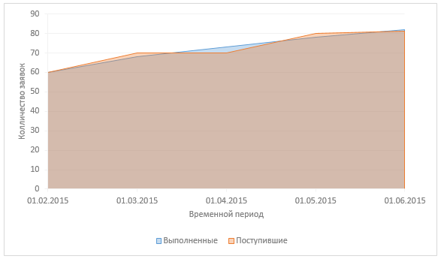

Вторая система

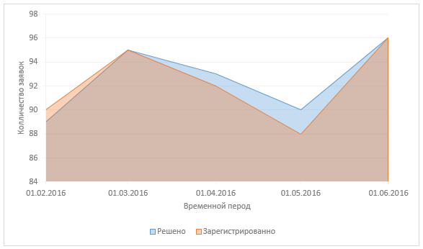

Третья система

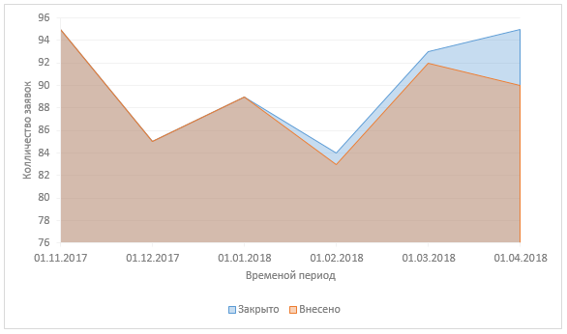

Из приведенных графиков видно, что синяя шкала закрытых и выполненных заявок в набольшей степени преобладает над красной в третьем графике системы ITM (третья система).

Это значит, что SLA системы ITM наиболее эффективно справляется со своей задачей, поскольку в нем отсутствует большое число посредников по сравнению, например, с системой BMS. За счет этого техническая поддержка работает наиболее слаженно и эффективно.

В любой компании соглашение об уровне услуг (далее SLA) играет очень важную роль. Без SLA служба технической поддержки не сможет вовремя обрабатывать заявки, решать срочные проблемы с неработоспособной техникой, заказывать сырьё для ее эксплуатации и т.д. SLA требуется индивидуально подбирать с учетом возможностей и потребностей каждого предприятия, для чего используются специализированные информационные системы, приобретаемые компанией у сторонних фирм либо создаваемые самостоятельно для оптимизации бизнес-процессов.

Были проанализированы измененные и оптимизированные SLA для систем регистрации заявок, проведено их сравнение для выбора наиболее эффективного.

В результате проведенного анализа выяснилось, что SLA с минимальным количеством посредников позволяет наиболее эффективно работать без перегрузки службы технической поддержки.

**Литература:**

1. «Введение в реальный ITSM» / Роб Ингланд; Пер. с англ. — М.: Лайвбук, 2010. — 132 с. ISBN 978-5-904584-05-4
2. «Овладевая ITIL» / Роб Ингланд; Пер. с англ. — М.: Лайвбук, 2011. — 200 с. ISBN 978-5-904584-13-9
3. ИТ-Сервис-менеджмент. Введение. М. 2003 ISBN 90-77212-15-9